Pressemitteilung Mittwoch, 17. Juli 2019

11. Bootshafensommer startet am Freitag mit Pop bis Punk

Am Freitag, 19. Juli fällt um 15 Uhr der Startschuss zum elften Bootshafensommer. Umsonst und draußen lockt die Musikveranstaltung Freunde von Live-Musik ins Herz der Landeshauptstadt, um in maritimer Kulisse entspannt ins Wochenende zu starten.

Nach der traditionellen Eröffnung durch einen Shanty-Chor aus der Region, folgt am Nachmittag ein Rundumschlag aus den Genres Pop und Rock mit Engländer Brendan Lewes um 16 Uhr und Hamburgerin Kate Louisa um 17 Uhr. Den Abend eröffnen Volara. Die Hannoveraner präsentieren ab 18 Uhr ihre dynamische Mischung aus Blues, Melancholie und Hardrock. Nach einem kurzen Ausflug ins Reggea um 19 Uhr mit Circus Genard aus Hamburg, werden im Anschluss ab 20 Uhr poppige Töne mit OH FYO! aus Lübeck angeschlagen. Opal Ocean (21:30 Uhr) aus Neuseeland bieten mit ihren flamencoähnlichen Progressive Rock-Klängen die ideale akustische Untermalung des Sonnenuntergangs.

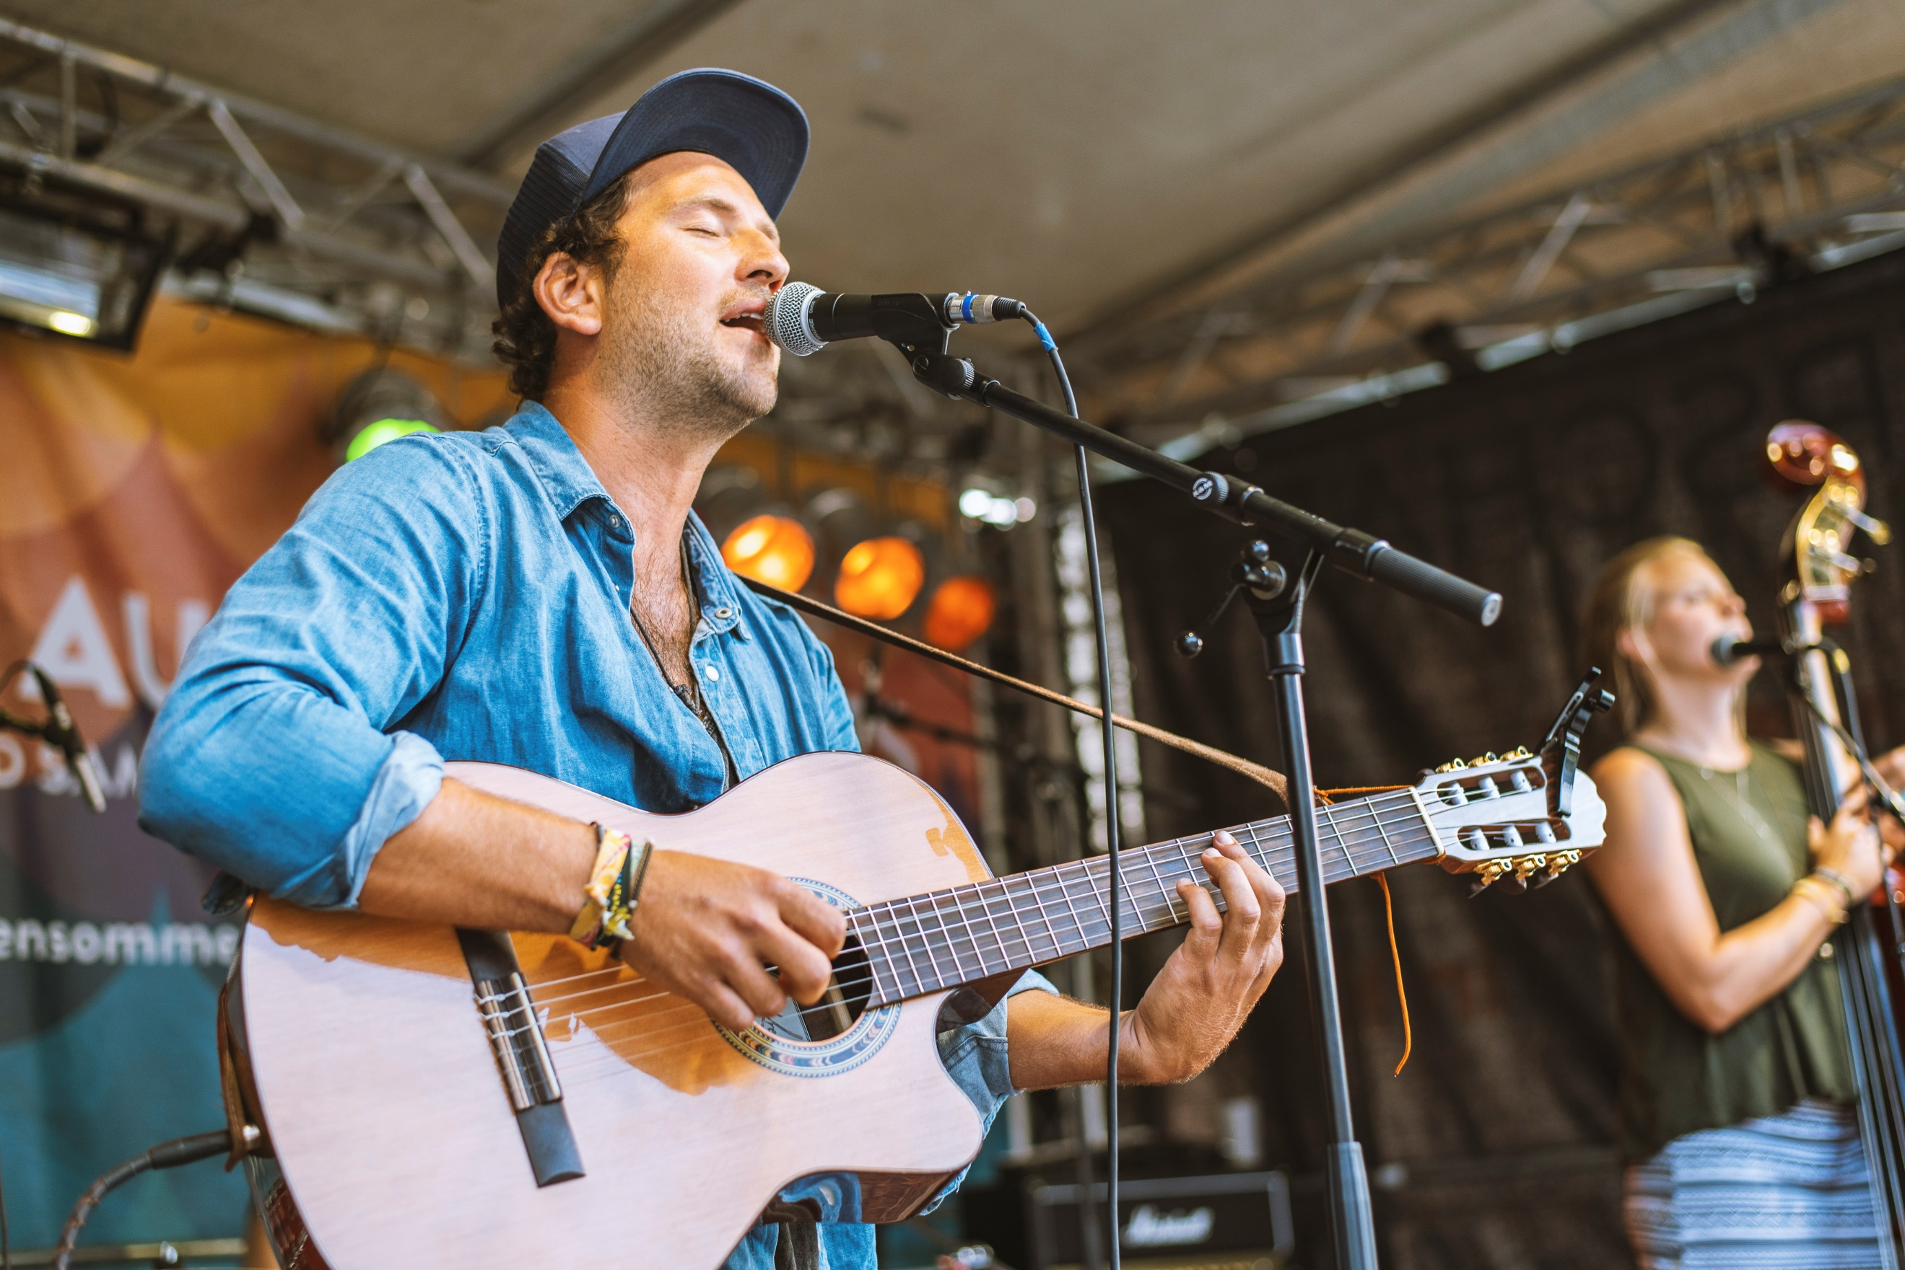
Am Samstag, 20. Juli beginnt das Bühnenprogramm um 15 Uhr mit emotionalem Latin Pop von Katy Santos. Anschließend bieten Quiff and the Galicians (16 Uhr) solide Nachmittags-Unterhaltung mit Folk & Roll der 70er Jahre. Um 18 Uhr treten die Schwartauer Punker Jack Pott auf. Ab 19 Uhr wird Manillo Buffala präsentieren. Den Abschluss des ersten Wochenendes bilden Singer-Songwriter JPson (20 Uhr) mit einem Mix aus Upbeat Folk und Downbeat Reggea aus Südafrika und Bare Jams (21:30 Uhr). Die sechsköpfige Band wird zum Abschluss des ersten Bootshafensommerwochenendes mit ihrer Musik die Klänge eines Sommers einfangen, den Sie nie vergessen werden.
JPson auf der Bootshafensommer Bühne 2018 ©Mona Taube

Während des Bühnenprogramms besteht an jedem Veranstaltungstag bis 19 Uhr die Möglichkeit sich im Stand Up Paddling auszuprobieren. Auf der Wasserfläche rund um die Bühne können dank OCEAN.GLOBAL und dem Surf Shop Kiel kostengünstig und unter erfahrener Aufsicht Surferfahrungen gesammelt werden.

Das gesamte Programm der sechs Veranstaltungswochenenden ist auf www.bootshafensommer.de zu finden. Weitere Informationen auch auf www.kiel-sailing-city.de und Facebook.

FREITAG, 19. JULI
15.00-15.45 Shanty-Chor Kieler Förde e.V. (Shantys)
16.00 - 16.45 Brendan Lewes (Singer- Songwriter)
17.00 - 17.45 Kate Louisa (Pop)
18.00 - 18.45 Volara (Alternative Rock)
19.00 - 19.45 Circus Genard (Reggae)
20.00 - 21.15 OH FYO! (Alternative/Pop/Rock)
21.30 - 22.45 Opal Ocean (Akustik Progressive Rock)
SAMSTAG, 20. JULI
15.00 - 15.45 Katy Santos (Latin Pop)
16.00 - 16.45 Quiff and the Galicians (Folk & Roll)
17.00 - 17.45 bootshafensommer.de
18.00 - 18.45 Jack Pott (Punk)
19.00 - 19.45 Manillo (Buffala)
20.00 - 21.15 JPson (Singer- Songwriter)
21.30 - 22.45 Bare Jams (Dub, Reggae, Ska)

Projektleitung: Pressekontakt/Bildmaterial:
Lena Wendt, Kiel-Marketing e.V. Eva-Maria Zeiske, Kiel-Marketing e.V.
Tel.: 0431 – 679 10 53 Tel.: 0431 – 679 10 26
Email: l.wendt@kiel-marketing.de E-Mail: e.zeiske@kiel-marketing.de
http://presse.kiel-marketing.de/

